Отчёта по лабораторной работе 8

Текстовой редактор vi

Ангелина Чванова Дмитриевна

Содержание

# 1 Цель работы

Познакомиться с операционной системой Linux. Получить практические навыки работы с редактором vi, установленным по умолчанию практически во всех дистрибутивах.

# 2 Задание

Задание 1. Создание нового файла с использованием vi

1. Создайте каталог с именем ~/work/os/lab06.
2. Перейдите во вновь созданный каталог.
3. Вызовите vi и создайте файл hello.sh
4. Нажмите клавишу i и вводите текст.
5. Нажмите клавишу Esc для перехода в командный режим после завершения ввода текста.
6. Нажмите : для перехода в режим последней строки и внизу вашего экрана появится приглашение в виде двоеточия.
7. Нажмите w (записать) и q (выйти), а затем нажмите клавишу Enter для сохранения вашего текста и завершения работы.
8. Сделайте файл исполняемым

Задание 2. Редактирование существующего файла

1. Вызовите vi на редактирование файла
2. Установите курсор в конец слова HELL второй строки.
3. Перейдите в режим вставки и замените на HELLO. Нажмите Esc для возврата в командный режим.
4. Установите курсор на четвертую строку и сотрите слово LOCAL.
5. Перейдите в режим вставки и наберите следующий текст: local, нажмите Esc для возврата в командный режим.
6. Установите курсор на последней строке файла. Вставьте после неё строку, содержащую следующий текст: echo $HELLO.
7. Нажмите Esc для перехода в командный режим.
8. Удалите последнюю строку.
9. Введите команду отмены изменений u для отмены последней команды.
10. Введите символ : для перехода в режим последней строки. Запишите произведённые изменения и выйдите из vi.

# 3 Теоретическое введение

В большинстве дистрибутивов Linux в качестве текстового редактора по умолчанию устанавливается интерактивный экранный редактор vi (Visual display editor).

Редактор vi имеет три режима работы:

– командный режим — предназначен для ввода команд редактирования и навигации по редактируемому файлу;

– режим вставки — предназначен для ввода содержания редактируемого файла;

– режим последней (или командной) строки — используется для записи изменений в файл и выхода из редактора.

Для вызова редактора vi необходимо указать команду vi и имя редактируемого файла:

vi При этом в случае отсутствия файла с указанным именем будет создан такой файл. Переход в командный режим осуществляется нажатием клавиши Esc . Для выхода из редактора vi необходимо перейти в режим последней строки: находясь в командном режиме, нажать Shift-; (по сути символ : — двоеточие), затем:

– набрать символы wq, если перед выходом из редактора требуется записать изменения в файл;

– набрать символ q (или q!), если требуется выйти из редактора без сохранения.

# 4 Выполнение лабораторной работы

Задание 1. Создание нового файла с использованием vi

1. Создайте каталог с именем ~/work/os/lab06.Перейдите во вновь созданный каталог.(рис. 1)

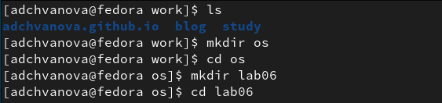

Рис. 1: Создание каталога с именем ~/work/os/lab06 и переход в него

1. Вызовите vi и создайте файл hello.sh (рис. 2)

vi hello.sh

Рис. 2: Вызов vi и создание файла hello.sh

Рис. 2: Вызов vi и создание файла hello.sh

1. Нажмите клавишу i и вводите текст. Нажмите клавишу Esc для перехода в командный режим после завершения ввода текста. Нажмите : для перехода в режим последней строки и внизу вашего экрана появится приглашение в виде двоеточия.(рис. 3)

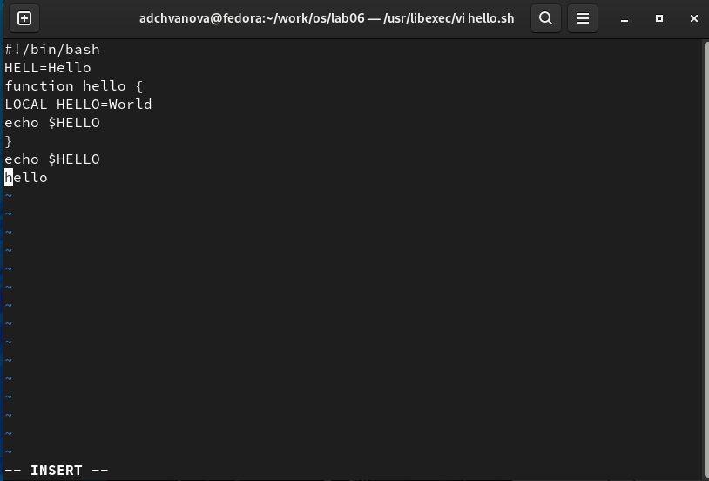

Рис. 3: Редактирование файла hello.sh

1. Нажмите w (записать) и q (выйти), а затем нажмите клавишу Enter для сохранения вашего текста и завершения работы.(рис. 4)

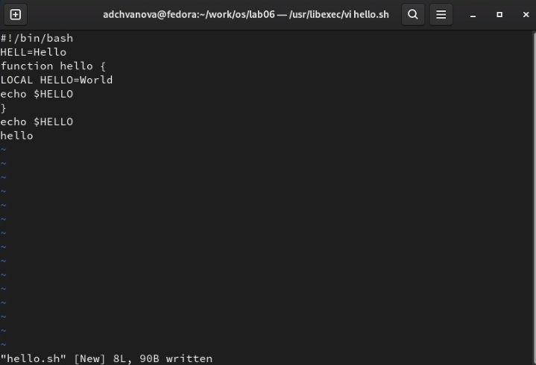

Рис. 4: Запись файла и выход из него

1. Сделайте файл исполняемым(рис. 5)

Рис. 5: Делаем файл исполняемым

Рис. 5: Делаем файл исполняемым

Задание 2. Редактирование существующего файла

1. Вызовите vi на редактирование файла(рис. 6)

vi ~/work/os/lab06/hello.sh

Рис. 6: Делаем файл исполняемым

Рис. 6: Делаем файл исполняемым

1. Установите курсор в конец слова HELL второй строки. Перейдите в режим вставки и замените на HELLO. Нажмите Esc для возврата в командный режим. Установите курсор на четвертую строку и сотрите слово LOCAL. Перейдите в режим вставки и наберите следующий текст: local, нажмите Esc для возврата в командный режим. Установите курсор на последней строке файла. Вставьте после неё строку, содержащую следующий текст: echo $HELLO. Нажмите Esc для перехода в командный режим. Удалите последнюю строку. Введите команду отмены изменений u для отмены последней команды. Введите символ : для перехода в режим последней строки. Запишите произведённые изменения и выйдите из vi.(рис. 7)

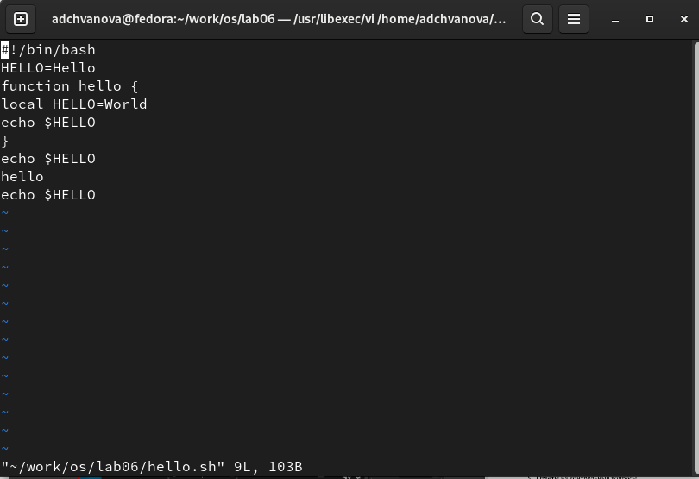

Рис. 7: Файл после всех изменений

# 5 Выводы

Мы познакомились с операционной системой Linux. Получили практические навыки работы с редактором vi, установленным по умолчанию практически во всех дистрибутивах.

# 6 Контрольные вопросы

1. Дайте краткую характеристику режимам работы редактора vi.

* командный режим − предназначен для ввода команд редактирования и навигации по редактируемому файлу;
* режим вставки − предназначен для ввода содержания редактируемого файла;
* режим последней (или командной) строки − используется для записи изменений в файл и выхода из редактора.

1. Как выйти из редактора, не сохраняя произведённые изменения?

нужно в режиме командной строки нажать клавиши «:» «q» «!»

1. Назовите и дайте краткую характеристику командам позиционирования.

* «0»(ноль) − переход в начало строки;
* «$» − переход в конец строки;
* «G» − переход в конец файла;
* n«G» − переход на строку с номером n.

1. Что для редактора vi является словом?

При использовании прописных W и B под разделителями понимаются только пробел, табуляция и возврат каретки. При использовании строчных w и b под разделителями понимаются также любые знаки пунктуации.

1. Каким образом из любого места редактируемого файла перейти в начало(конец) файла?

Для того чтобы перейти из любого места редактируемого файла в начало (конец) файла, нужно в режиме командной строки нажать клавиши «1» «G» («G»).

1. Назовите и дайте краткую характеристику основным группам команд редактирования.

* Вставка текста
* «а» − вставить текст после курсора;
* «А» − вставить текст в конец строки;
* «i» − вставить текст перед курсором;
* n «i» − вставить текст n раз;
* «I» − вставить текст в начало строки.
* Вставка строки
* «о» − вставить строку под курсором;
* «О» − вставить строку над курсором.
* Удаление текста
* «x» − удалить один символ в буфер;
* «d» «w» − удалить одно слово в буфер;
* «d» «$» − удалить в буфер текст от курсора до конца строки;
* «d» «0» − удалить в буфер текст от начала строки до позиции курсора;
* «d» «d» − удалить в буфер одну строку;
* n «d» «d» − удалить в буфер n строк.
* Отмена и повтор произведённых изменений
* «u» − отменить последнее изменение;
* «.» − повторить последнее изменение.
* Копирование текста в буфер
* «Y» − скопировать строку в буфер;
* n «Y» − скопировать n строк в буфер;
* «y» «w» − скопировать слово в буфер.
* Вставка текста из буфера
* «p» − вставить текст из буфера после курсора;
* «P» − вставить текст из буфера перед курсором.
* Замена текста
* «c» «w» − заменить слово;
* n «c» «w» − заменить nслов;
* «c» «$» − заменить текст от курсора до конца строки;
* «r» − заменить слово;
* «R» − заменить текст.
* Поиск текста
* «/» текст − произвести поиск вперёд по тексту указанной строки символов текст;
* «?» текст − произвести поиск назад по тексту указанной строки символов текст.
* Копирование и перемещение текста
* «:» n,m «d» – удалить строки с n по m;
* «:» i,j «m» k – переместить строки с i по j, начиная со строки k;
* «:» i,j «t» k – копировать строки с i по j в строку k;
* «:» i,j «w» имя-файла – записать строки с i по j в файл с именем имя-файла.

1. Необходимо заполнить строку символами $. Каковы ваши действия?

необходимо для начала перейти на эту строку,нажав клавиши n«G»,где n–номер строки, далее нажать«0» для перехода в начало строки.Теперь необходимо нажать «c»«», чтобы заменить текст от курсора до конца строки, и ввести символы $.

1. Как отменить некорректное действие, связанное с процессом редактирования?

Чтобы отменить по одному предыдущему действию последовательно, необходимо нажать «u». Чтобы отменить все изменения, произведённые со времени последней записи, нужно нажать «:» «e» «!».

1. Назовите и дайте характеристику основным группам команд режима последней строки.

* Копирование и перемещение текста
* «:»n,m «d» − удалить строки с n по m;
* «:»i,j «m» k − переместить строки с i по j, начиная со строки k;
* «:»i,j «t» k − копировать строки с i по j в строку k;
* «:»i,j «w» имя-файла − записать строки с i по j в файл с именем имя-файла.
* Запись в файл и выход из редактора
* «:» «w» − записать изменённый текст в файл, не выходя из vi;
* «:» «w» имя-файла − записать изменённый текст в новый файл с именем имя-файла;
* «:» «w» «!» имя-файла − записать изменённый текст в файл с именем имя-файла;
* «:» «w» «q» − записать изменения в файл и выйти из vi;
* «:» «q» − выйти из редактора vi;
* «:» «q» «!» − выйти из редактора без записи;
* «:» «e» «!» − вернуться в командный режим, отменив все изменения, произведённые со времени последней записи.

1. Как определить, не перемещая курсора, позицию, в которой заканчивается строка?

Чтобы определить, не перемещая курсора, позицию, в которой заканчивается строка, нужно в командном режиме находясь на нужной строке нажать «$»и посмотреть на число после запятой в правом нижнем углу экрана

1. Выполните анализ опций редактора vi (сколько их, как узнать их назначение и т.д.).

Опции редактора vi позволяют настроить рабочую среду. Для задания опций используется команда set (в режиме командной строки). Если вы хотите отказаться от использования опции, то в команде set перед именем опции надо поставить no. Чтобы просмотреть опции редактора vi, необходимо нажать «:» set all

1. Как определить режим работы редактора vi?

В редакторе vi есть два основных режима: командный режим и режим вставки. По умолчанию работа начинается в командном режиме. В режиме вставки клавиатура используется для набора текста. Для выхода в командный режим используется клавиша Esc или комбинация Ctrl + c. В командном режиме алфавитные клавиши соответствуют командам перемещения и изменения текста.